Содержание

Введение
. Характеристика предприятия
. Анализ необходимости в разработке, внедрения, адаптации, сопровождения программного обеспечения и информационных ресурсов. Наладка и обслуживание оборудования отраслевой направленности
.1 Создание интернет-магазина
.2 Наполнение базы данных интернет-магазина
.3 Публикация сайта в сети интернет
.4 SEO-оптимизация сайта
. Индивидуальное задание
Заключение
Список использованных источников

Введение учет

Цель прохождения преддипломной практики - сбор материалов для написания дипломного проекта. Собранные материалы должны отражать деятельность организации, характеризовать комплекс задач автоматизации.
Преддипломную практику проходил в компании «Парк диванок». Данная компания занимается производством мягкой мебели. Компания является относительно молодой, но динамически развивающейся.
В результате прохождения преддипломной практики должны быть рассмотрены процессы, связанные с осуществлением заказов на предприятии, обслуживанием сайта и выполнением услуг. Подобные программные продукты относятся к классу CRM (сокр. от англ. Customer Relationship Management System) - систем управления взаимодействия с клиентами.
Актуальность данной темы для дипломного проекта заключается в том, что на сегодняшний день в компании данная область не автоматизирована и в ней не применяются специализированные программные средства. При этом деятельность любой коммерческой организации заключается в предоставлении услуг или реализации продукции. Автоматизация данной области была предложена руководством организации.

1. Характеристика предприятия
программный интернет магазин сайт
В ходе прохождения практики, предварительным этапом стало изучение истории компании, ознакомление с производством и основными преимуществами среди конкурентов.
Общество с ограниченной ответственностью ООО «Парк Диванов» является коммерческой организацией, учрежденной в соответствии с Федеральным законом "Об обществах с ограниченной ответственностью", Гражданским кодексом Российской Федерации и другими законами и нормативными актами Российской Федерации.
Место нахождения ООО «Парк Диванов»: Российская Федерация, 123456, Московская область, село беседы Д.8. ИНН: «5003067620», КПП: «500301001».
Место нахождения ООО «Парк Диванов» является основным местом деятельности общества.
По месту нахождения ООО «Парк Диванов» находится исполнительный орган Общества (генеральный директор).
Основной целью деятельности ООО «Парк Диванов» является получение прибыли путем осуществления хозяйственной деятельности.
ООО «Парк Диванов» - это высокотехнологичная фабрика по производству мебели, основанная в 2005 году. Название компании переводится с английского как «Парк мечты». И действительно, ООО «Парк Диванов» - это лучшие образцы мебели, о которых можно только мечтать.
В начале деятельности компания располагала всего 200 кв. метрами производственных площадей. Сейчас ООО «Парк Диванов» ведет свою деятельность на 3 500 тысячах квадратных метров, оборудованных под полный цикл мебельного производства, в который специалисты фирмы вкладывают всю душу.
Сегодня ООО «Парк Диванов» готова предложить своим клиентам более 50 респектабельных моделей мебели, отличающихся отличным качеством и неповторимым дизайном.
Компания стремится в будущее, именно поэтому ООО «Парк Диванов» находится в постоянном развитии и занимается выпуском и разработкой новых моделей мебели, а также наполнителей и механизмов, которые не применяются в других производствах. Мебель от ООО «Парк Диванов» - эта эталон вкуса и показатель роскоши.
Лицом фирмы является непревзойденное качество ее продукции. Дизайнеры компании ООО «Парк Диванов» считают своей целью создание новейших образцов качественной мебели, которая привнесет в жизнь своих потребителей комфорт, красоту и эстетическую наполненность.

2. Анализ необходимости в разработке, внедрения, адаптации, сопровождения программного обеспечения и информационных ресурсов. наладка и обслуживание оборудования отраслевой направленности

.1 Обоснование решения о создании интернет-магазина

Интернет сегодня - самая быстро развивающаяся, удобная и доступная площадка для развлечений, обучения и бизнеса. В конце апреля 2001 г. были опубликованы результаты ежегодных исследований, проводимых американским изданием Computer Industry Almanac, согласно которым Россия попала в число первых 15 стран по количеству пользователей интернета.
«Интернет-магазин (англ. online shop или e-shop) - сайт, торгующий товарами в интернете. Позволяет пользователям сформировать заказ на покупку, выбрать способ оплаты и доставки заказа в сети Интернет
Активные, занятые люди, дорожащие своим временем, - это новое поколение потребителей. Для них интернет-магазин это отличный способ экономии времени и денег. "Виртуальные" магазины практически ничем не отличаются от реальных: на сайте можно проконсультироваться у специалиста, узнать подробности о новинках, даже получить карту постоянного покупателя и, соответственно, скидки. Почти все, как в обычном магазине, - есть и льготы, и рекламные акции. Стоимость товаров, как правило, чуть ниже среднерозничных. При этом в большинстве случаев доставка товара производится бесплатно и круглосуточно. По статистике, 96% людей старше 18 лет посещали интернет-магазины хотя бы раз, а 90% людей, совершавших когда-либо покупки в интернет-магазинах, делают это вновь.
Таким образом, интернет может являться отличной торговой площадкой, способной не только увеличить объемы продаж магазина любой области, но и стать отдельным направлением работы торговых компаний и производственных фирм.
Для написания интернет-магазина «Парк Диванов» было рассмотрено несколько вариантов:
Написание магазина на языке php вручную, без использования CMS;
CMS InSales;
CMS PHPShopCMS;
CMS 1C-Битрикс;
В результате оценки предложенных вариантов была выбрана система управления контентом 1С-Битрикс: «Управление сайтом», редакция «Малый бизнес». «1С-Битрикс» - совместное предприятие, созданное фирмой «1С» и компанией «Битрикс» для развития веб-направления, разработки новых интернет-решений. «1С-Битрикс» является технологическим партнером для дилерской сети, включающей более 5500 компаний, и предоставляет возможность дизайн-студиям и независимым разработчикам использовать продукты компании для реализации своих решений.
«1С-Битрикс: Управление сайтом» - профессиональная система управления веб-проектами, универсальный программный продукт для создания, поддержки и успешного развития:
корпоративных сайтов
интернет-магазинов
информационных порталов
сайтов сообществ
социальных сетей и других веб-проектов
По состоянию на I квартал 2015 года «1C-Битрикс: Управление сайтом» занимает первое место в рейтинге платных тиражных CMS в России с долей в 55,41%.
Для хранения данных сайта используется файловая система сервера и реляционная СУБД. Поддерживаются следующие СУБД: MySQL, Oracle, MS SQL. Продукт работает на Microsoft Windows и UNIX подобных платформах, включая Linux.
Главными преимуществами системы «1C-Битрикс: Управление сайтом», сыгравшими огромную роль в выборе технологической платформы стали надежность, отказоустойчивость, простота управления контентом сайта и хорошо организованная техподдержка компании. Существенным минусом выбранной системы можно назвать перегруженность сайтов под управлением данной CMS и медленная скорость их загрузки у пользователей со слабым интернет-соединением. Однако это проблема может решаться путем введения собственных шаблонов и дифференциации контента.

.2 Наполнение базы данных интернет-магазина

Система «1C-Битрикс: Управление сайтом» поддерживает обмен данными с программой «1С Управление торговлей 8.2», поэтому заполнение базы данных создаваемого интернет-магазина сводится к настройке обмена товарами и заказами между данными продуктами. Стоит отметить, что обмен данными между «1С Управление торговлей» и «1С-Битрикс» поддерживает выгрузку изменений, то есть полную выгрузку товаров в базу интернет-магазина можно провести лишь первый раз. Затем системы фиксируют изменения, произошедшие в обеих БД, и при следующем обмене производится выгрузка только этих данных, что позволяет значительно уменьшить нагрузку как на сервер «1С Предприятие», так и на базу данных сайта. Также система «1С Управление торговлей» поддерживает периодический обмен данными, что позволяет автоматизировать процесс выгрузки изменений товара на сайт.

2.3 Публикация сайта в сети интернет

В качестве хостинга для созданного интернет-магазина был выбран профессиональный регистратор доменов и один из ведущих хостинг-провайдеров «TIMEWEB».
Система «1C-Битрикс: Управление сайтом» предоставляет скрипт автоматической установки сайтов на хостинг, предлагая программисту лишь указать необходимые параметры, такие как: используемая БД, параметры предоставляемого хостинга, данные об используемых портах и т.д.
В качестве базы данных интернет-магазина была выбрана MySQL, что позволило избежать расходов компании на лицензирование используемой СУБД.

.4 SEO-оптимизация сайта

Поисковая оптимизация (англ. search engine optimization, SEO) - комплекс мер для поднятия позиций сайта в результатах выдачи поисковых систем по определенным запросам пользователей. Обычно, чем выше позиция сайта в результатах поиска, тем больше заинтересованных посетителей переходит на него с поисковых систем.
Поисковая оптимизация является очень важным этапом работ по созданию любого интернет-магазина. Большинство пользователей попадает в интернет-магазины через поисковые системы. Соответственно, грамотная SEO-оптимизация поможет конечному пользователю найти именно то, что он хотел и приведет больше потенциальных покупателей в интернет-магазин, увеличивая тем самым объем его продаж.«1C-Битрикс: Управление сайтом» имеет собственный модуль SEO, что позволяет значительно уменьшить трудозатраты программиста по поисковой оптимизации создаваемых сайтов. При использовании данной системы работы по SEO-оптимизации сайта сводятся к указанию общих ключевых слов при установке продукта и определению частных мета-тегов при создании каждой новой страницы. Также в ходе практики в созданном интернет-магазине была проведена тщательная расстановка заголовков страницы, что тоже позволило подняться позиции сайта в поисковых системах.

3. Индивидуальное задание

Практически все современные организации стремятся создать свой сайт в Интернете. Чтобы сайт начал работать, ему нужно присвоить доменное имя и разместить на сервере провайдера, постоянно подключенном к Интернету. Доменное имя, вводимое пользователем в сети, с помощью DNS-серверов преобразуется в IP-адрес компьютера, по которому происходит поиск и взаимодействие компьютеров в сети.
Коротко процедуру размещения сайта в сети можно описать так: все файлы, то есть web-страницы, рисунки, папки загружаются с помощью специальных программ на сервер хостинг-провайдера, компании, предоставляющей место для ресурса в интернете, копия сайта <http://seoklub.ru/kak_sdelat_kopiyu_saita.html> хранится на компьютере.
Для размещения хостинга на сервер следовало обратиться к фирме. Хостинг - это услуга по предоставлению дискового пространства на каком-либо сервере, а также предоставление доменного имени
Внимание привлёк тарифный план “Century”
− 6400 MB Места На Диске
− Безлимитный Трафик
− Базы Данных MySQL неограничено
− 10 Почтовых Аккаунта
− Конструктор Сайтов
− Авто-Установщик Скриптов.
Дальше было необходимо создать домен. В зависимости от типа хостинга <http://seoklub.ru/gde_sdelat_sait.html> этот домен может быть второго или третьего уровня. Платный хостинг включает в себя предоставление (на выбор) домена в зоне.ru,.com или, по желанию, в другой зоне (.fr.uk.ge.ed).название складывалось из названия фирмы и услуг, которые сайт предоставляет:

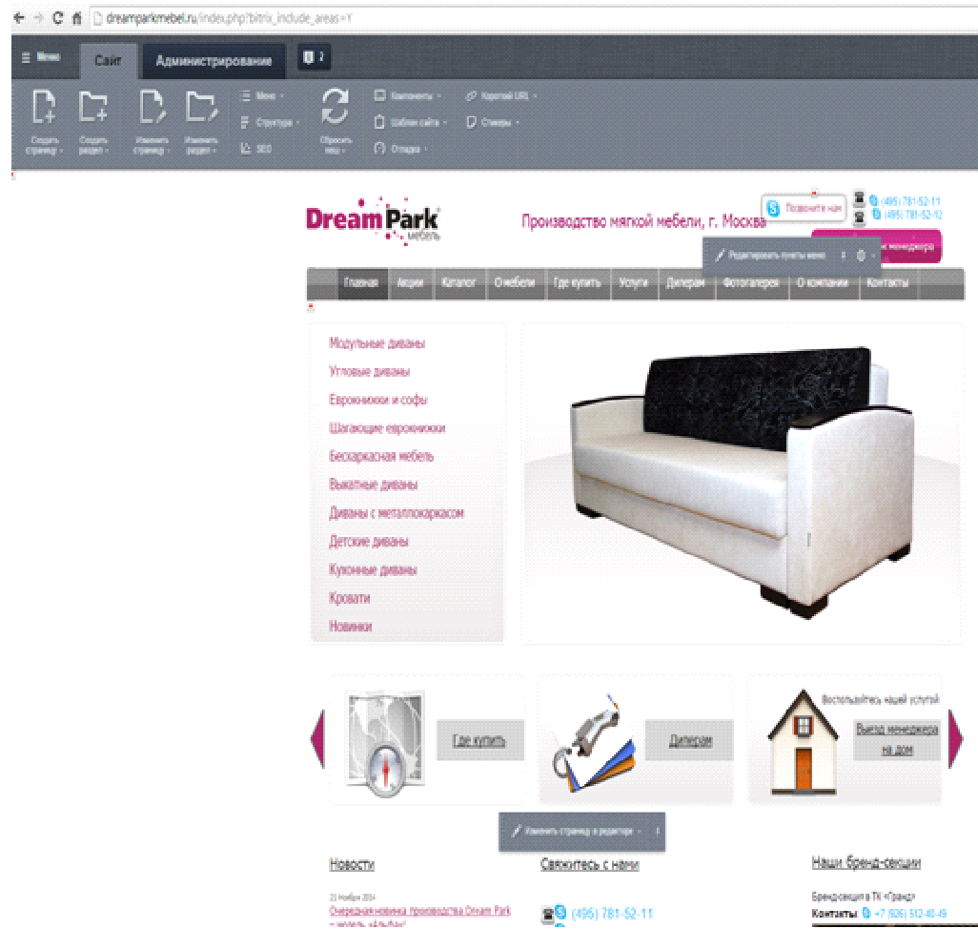
Рисунок 1

Размер предоставляемого пространства варьируется в среднем между 30 и 6400 мегабайтами в зависимости от типа хостинга <http://seoklub.ru/hosting3.html>. Если клиенту будет нужно больше этого лимита, то за отдельную, небольшую плату, администрация хостинга с удовольствием предоставит ему это пространство, причем. За неограниченное пространство, возможность использовать на своем сайте директивы SSI, CGI и PHP скрипты, базы данных MySQL придется платить рекламой. На выбранном хостинге, такой проблемы нет, чем он и привлёк внимание.
Доступ к файлам на сервере для владельцев сайтов может быть осуществлен как с помощью стандартного FTP-клиента так и при помощи специального on-line файлового интерфейса, который расположен непосредственно на самом сервере, предоставляющего хостинг <http://seoklub.ru/hosting6.html>.
При работе с хостингом было принято решение отказать от предоставляемых им менеджером и пользоваться программой total Commander, именно с его помощью загружались все необходимые файлы на сервер, загрузка файлов осуществлялась с помощью подключения к хостингу через предоставляемый им аккаунт для соединения по FTP.

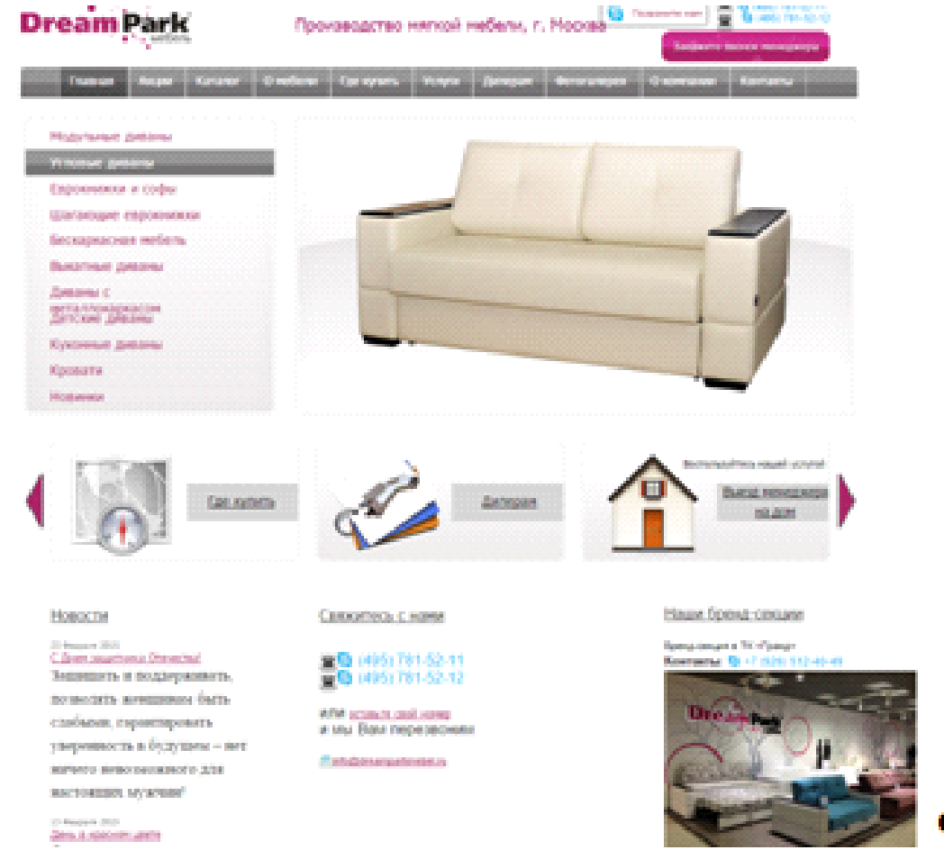
Рисунок 2

Проведение отладки и тестирования программного обеспечения отраслевой направленности.
Отладка работы виджета-меню сайта

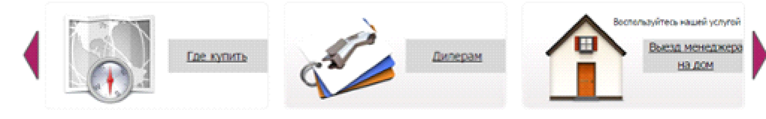
Рисунок 3

Пример отладки:

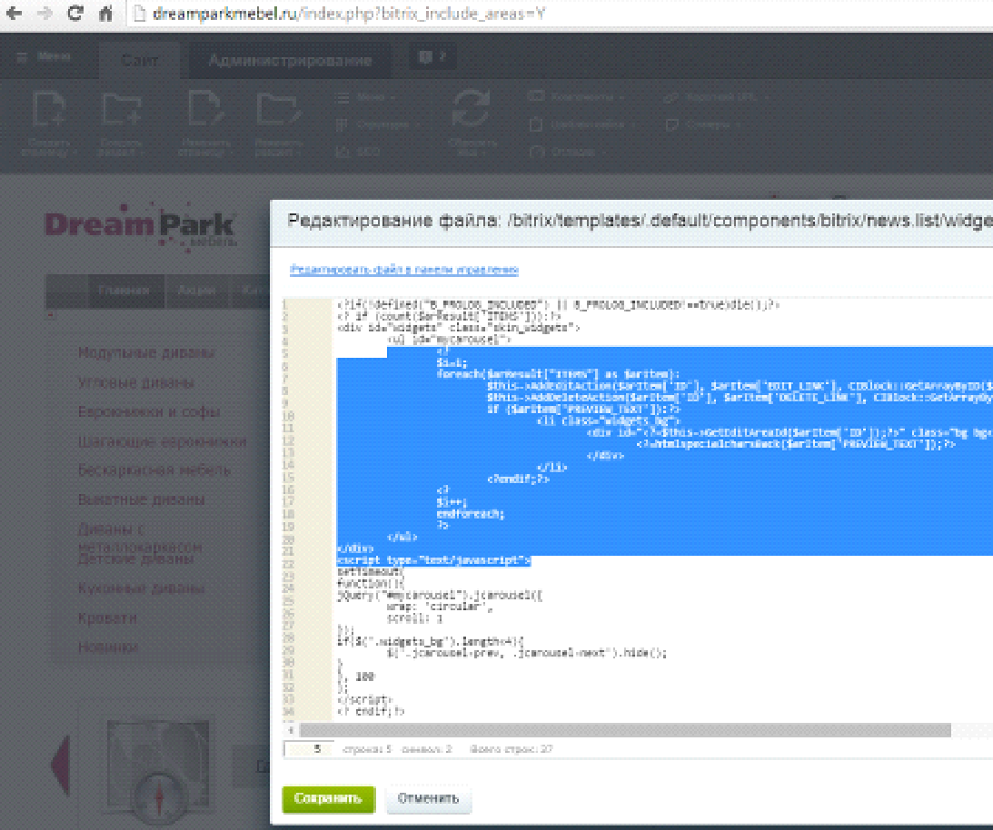
Рисунок 4

Тестирование:
До нажатия стрелки право

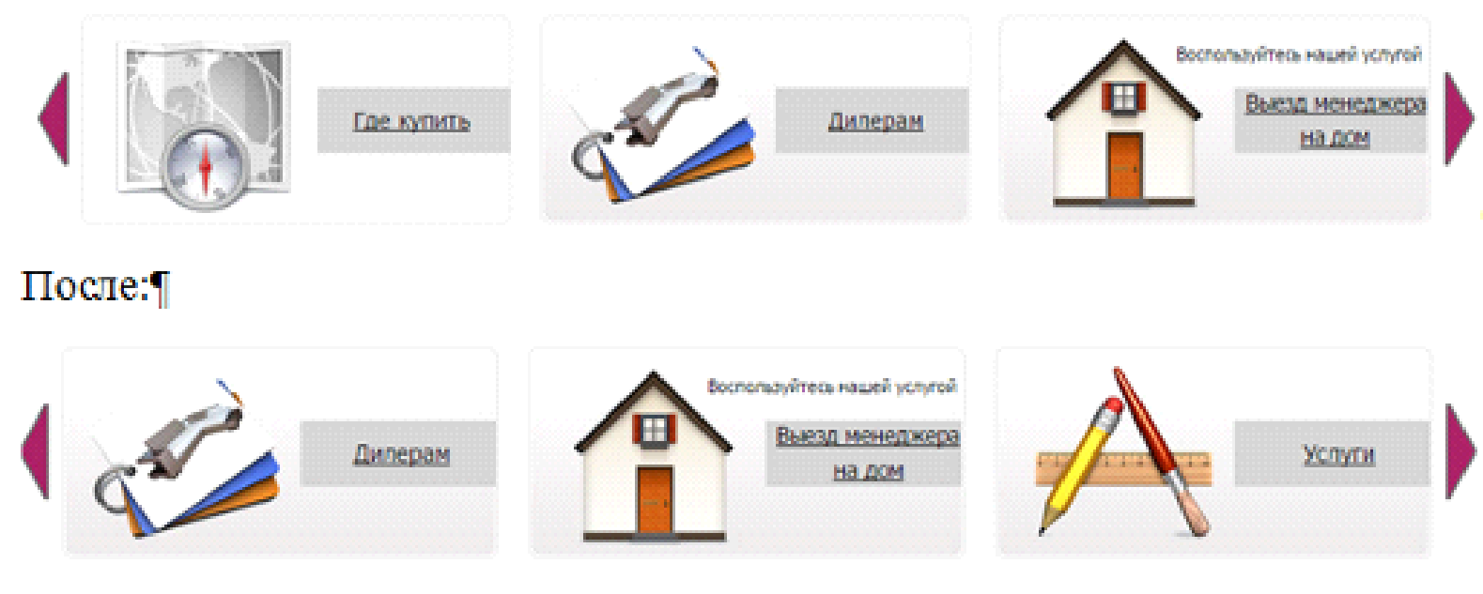
Рисунок 5

Проведение адаптации отраслевого программного обеспечения.
Модуль «Оформление заказа» был настроен под менеджеров предприятия, для связи с клиентом.
Сам модуль:

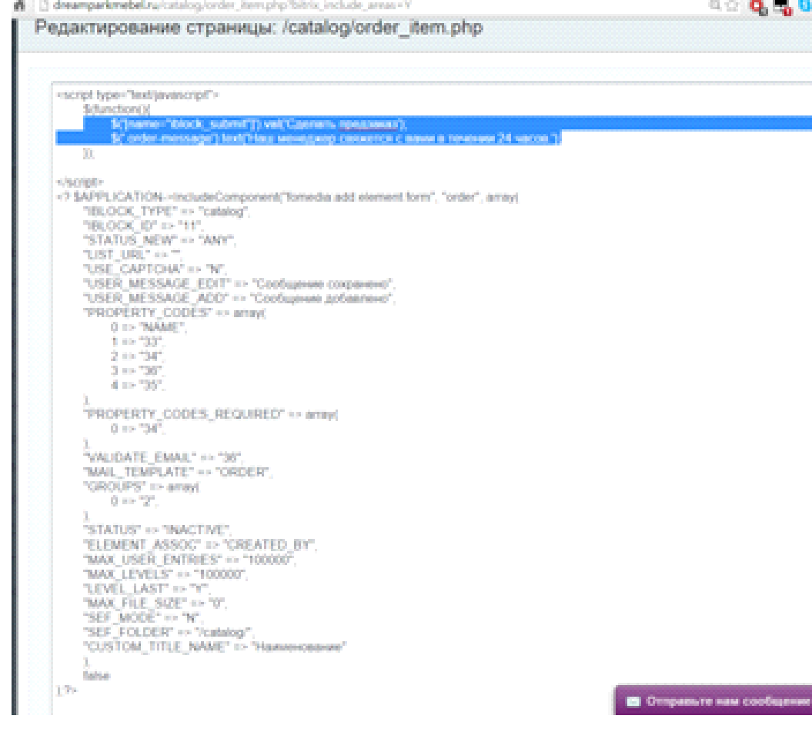
Рисунок 6

Что видит клиент:

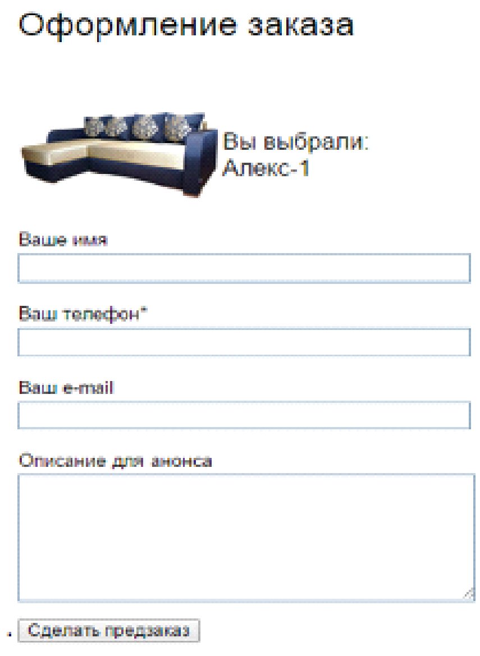
Рисунок 7

Для начала работы было необходимо создать категории товаров что бы впоследствии присвоить их к самим товарам, при работе с данным модулем были созданы следующие категории:
− диваны;
− угловые диваны;
− детские диван;
− комплекты мебели;
− кресла;
− аксессуары.
Очень важно было создать категории, так как с помощью компонентов модуля их можно вывести, как категории товаров на сайт.

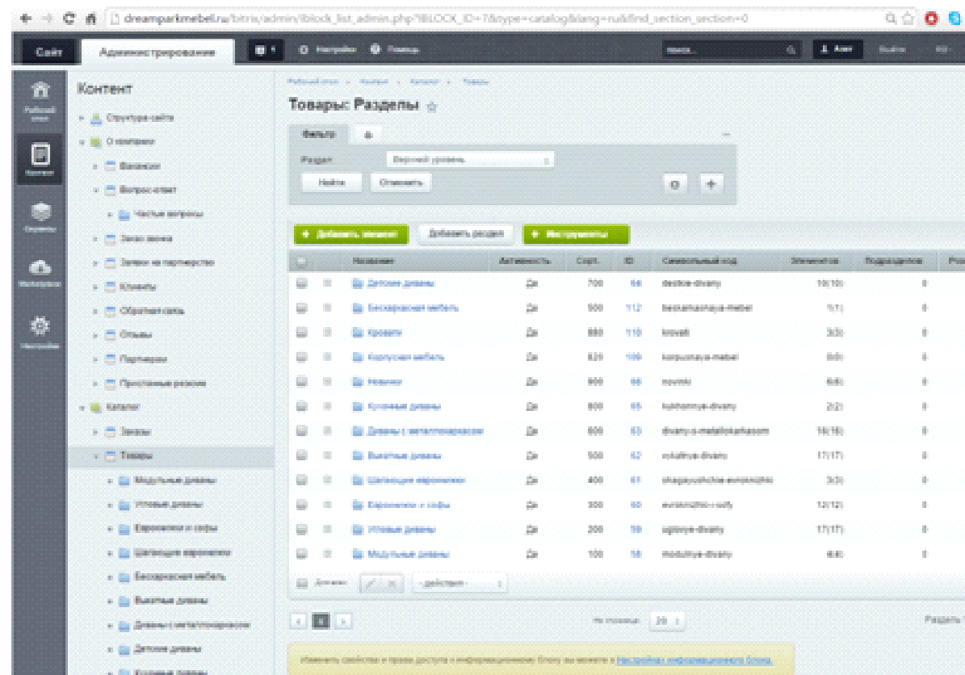
Рисунок 8

После того, как категории товаров были созданы, можно было приступать к работе по созданию товаров и присваиванию их к категориям. Каждый товаров проходил несколько пунктов по созданию:
− загрузка изображения;
− указание цены;
− указание категории;
Участие в измерении и контроле качества продуктов.

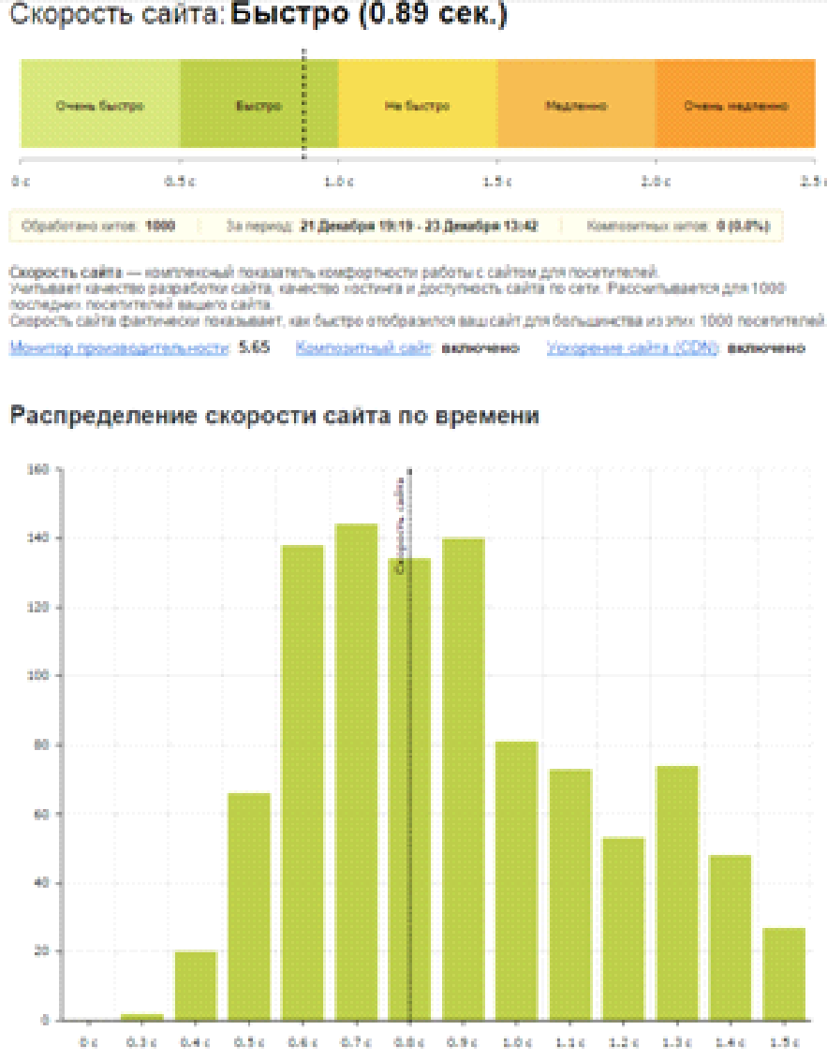
Рисунок 9

Разработка и ведение проектной и технической документации.

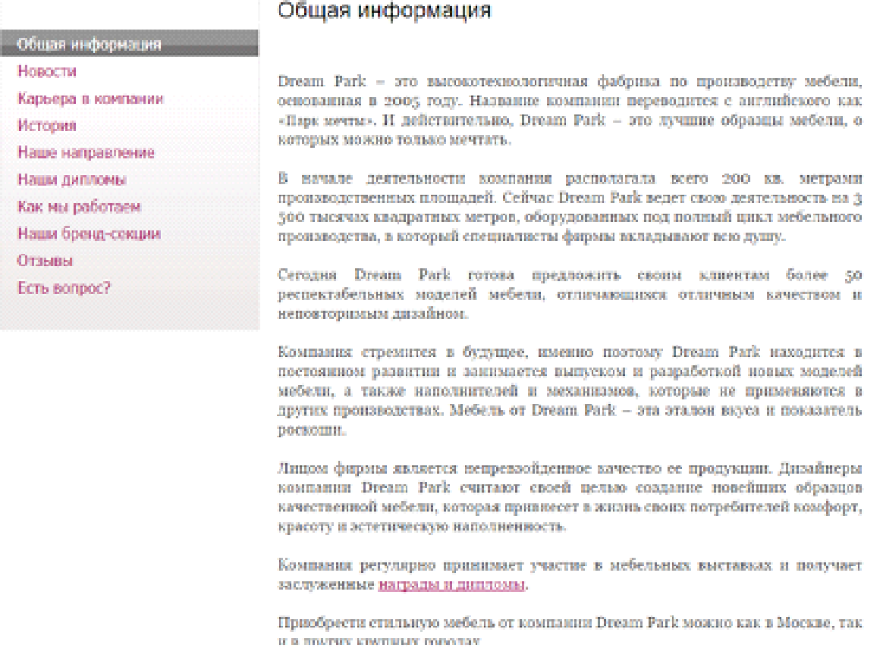
Рисунок 10

Заключение

В ходе производственной практики был создан интернет-магазин Мебельной фабрики «Парк Дивков». По окончании данной практики поставленная цель была достигнута, задачи выполнены.
Для создания интернет-магазина использовалась CMS «1C-Битрикс: Управление сайтом», имеющая широчайший функционал, что позволило быстро и эффективно выполнить все поставленные задачи.
Как предложения по дальнейшему увеличению объема продаж интернет-магазина были выделены следующие направления работы:
Активная реклама интернет-магазина с использованием таких средств как:
Баннерная реклама;
Контекстная реклама на популярных ресурсах (google, yandex,…);
Участие в баннерообменных сетях;
Регистрация в различных тематических каталогах.
Оптимизация базы данных программы «1С Управление торговлей» в целях облегчения процесса поиска пользователем необходимого товара;
Регулярное оповещение посетителей интернет-магазина о различных рекламных акциях, появлении новых товаров и распродажах старых.

Список использованных источников

1. Государственный образовательный стандарт СПО. Издательский отдел ИПР СПО, 2002, 34 с.
. Билл Скотт, Тереза Нейл «Проектирование веб-интерфейсов» 2010 - 244 с.
. Бурсов М.В., Домненко В.М., Д.А. Гаврилин Основы работы с HTML-редактором Dreamweaver Год: 2002 - 150 с.
. Гончаров А.Н. Самоучитель HTML / А.Н. Гончаров.- СПб.: Питер, 2002. - 455 с.
. Горнаков С.Г. Осваиваем популярные системы управления сайтом / С.Г. Горнаков. - М.: Наука, 2009. - 310 с.
. CMS 1c-битрикс (+ CD-ROM) БХВ-Петербург, 2010 г. - 288 с.
. Джон Дакетт «Основы веб-программирования с использованием HTML, XHTML и CSS» 2010 год. - 240 с.
. Ежевский Д.О. О критериях создания электронных учебных пособий / Д.О. Ежевский.- М.: Эксмо, 2004. - 173 с.

